事業系一般廃棄物の減量化にご協力お願いします

朝倉市では毎年約５０００トンの事業系一般廃棄物（※）が排出されています。循環型
社会推進のため、各事業所等におかれましては、事業系一般廃棄物の減量化について、ご
協力いただきますようお願い申し上げます。

※事業系一般廃棄物とは、事業所から排出される産業廃棄物以外のゴミのことです。
（事務所から排出される紙ゴミ、飲食店やスーパーの生ゴミ、従業員の方が飲食された後
の弁当がらなどが該当します。）
事業系一般廃棄物減量化の方法として、以下に例を挙げさせていただきます

【紙ゴミ】
紙は多くの事業所で日常的に使われ、ゴミのなかに占める割合も高くなっています。
昔からリサイクルの取り組みが行われていることから、リサイクルルートも整備され
ており、減量の効果も目に見えて大きいため、取り組みやすい品目です。
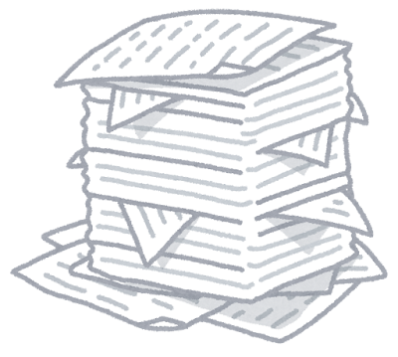
○コピーは必要部数のみにし、できるだけ両面コピーをする。
○ミスコピーや印刷物の裏面をメモ用紙として再利用する。
○段ボール箱の再利用や返却などをする。
〇古紙類は可能な限り古紙回収業者に依頼しリサイクルに回す。
シュレッダーにかけた機密書類も機密性を保持しつつリサイクルすることができま
す。排出の条件などの詳細は古紙回収取扱事業者にご相談ください。
また、古紙類に関しては環境センター（朝倉市堤4-6）でも平日8：30～17：15の
間無料で回収をしています。

【生ゴミ】
〇生ゴミの水切りの徹底に努める（約10％の減量ができると言われています）。

〇食材はムダなく仕入れ、ムダなく使う。
適切な管理を行い、廃棄される食材を減らしましょう。
〇生ゴミ処理機やコンポストを利用する。

朝倉市市民環境部環境課 朝倉市堤4-6 ☎0946-23-1153

